Název projektu: Podpora výuky v technických oborech
Registrační číslo projektu: CZ.1.07/1.5.00/34.0458
Název šablony: III/2 – Inovace a zkvalitnění výuky prostřednictvím ICT
Název školy: Střední odborná škola NET OFFICE Orlová, spol. s r.o.
Vypracovala: Ing. Adéla Tomalová

Materiál č. 16 – funkce Když

Teorie
Data najdete v souboru text1 ve složce text
Tabulka eviduje prodej léků na úpravu vysokého krevního tlak. Je evidován prodej v jedné lékárně za jeden den. Popis polí tabulky:
cas - čas prodeje
kod - evidenční kód léku
maxPoj - maximální částka, kterou hradí zdravotní pojišťovna
Cena - celá cena léku
pocBal - kolik balení léků bylo prodáno jednomu zákazníkovi
pojist - zdravotní pojišťovna, u které je pacient pojištěn.
- Za pole maxPoj vložte pole poj a podle zdravotní pojišťovny upravte částku, kterou pojišťovna hradí. RBP - 90% a VZP 85% maximální částky. Částku zaokrouhlete na dvě desetinná místa.
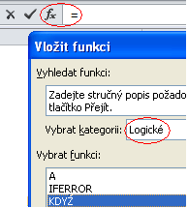
- vyberte první buňku nového sloupce poj
- kliknete do řádku vzorců na symbol fx
- otevře se vám okno Vložit funkci
- ze seznamu Vybrat kategorii vyberete skupinu logických funkcí
- z logických funkcí vyberete funkci KDYŽ
- podmínka má tři parametry – podmínku, na kterou můžeme v jednotlivých případech odpovědět, jestli je pravdivá nebo není
- podmínka v našem příkladu je, že pojišťovna pacienta, který kupoval léky je RBP. Pokud je pacient pojištěný u RBP platí mu jeho pojišťovna 90% z celé ceny léku a on doplácí 10%. Pokud je pojištěný u VZP, platí pojišťovna 85% z celkové ceny léku a on doplácí 15%. Pro jednoduchost příkladu jiné pojišťovny nemáme.
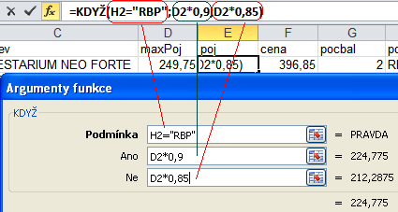
- V našem příkladu je H2 adresa buňky se zdravotní pojišťovnou, D2 je adresa buňky s celkovou cenou léku.
- Chybí nám vyřešit problém zaokrouhlení na dvě destinná místa. Vložte za sloupec poj nový sloupec, který nazvěte zase poj.
- Do něj vložte fukci zaokrouhlit, která má dva parametry – číslo, které se zaokrouhluje a počet destinných míst zaokrouhlení.
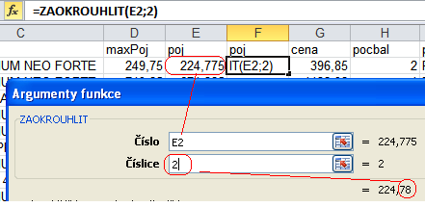
- sloupce s pomocnými výpočty pak vybere celý, pravým tlačítkem zobrazte příruční menu a vyberte položku Skrýt
- Stejně skryjte sloupec maxPoj, protože ho už taky nebudeme potřebovat.
- Tabulku máme připravenou pro další výpočty. Známe cenu léku, víme, kolik z ceny zaplatí zdravotní pojišťovna pacienta a můžeme dopočítat další údaje potřebné pro vytištění paragonu.
- Za pole cena vložte pole pacDoplatek - částka, kterou zaplatí pacient. (cena – poj)
- Na konec tabulky vložte pole poplatek. Za jedno a dvě balení (hodnota ve sloupci pocBal) je 30 Kč za 3 balení 60 Kč.
- Pokud bude počet kupovaných balení léků 1 nebo2, to je menší nebo rovno 2, bude poplatek 30 korun, jinak bude poplatek 60 korun =KDYŽ(I2<=2;30;60)
- Poslední sloupec se bude jmenovat paragon a bude obsahovat celkovou platbu pacienta. Částku zaokrouhlete na koruny nahoru.
- Pacient musí zaplatit doplatky (tu část z ceny léku, kterou nehradí zdravotní pojišťovna) za všechna balení, které nakoupil. K tomu se musí přičíst poplatek lékárně.
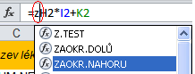
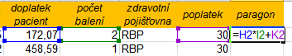
- Vzorec zaokrouhlení můžete vložit přímo do již hotového vzorce. Náš současný vzorec bude tvořit první parametr zaokrouhlovacího vzorce, tedy hodnotu, kterou chceme zaokrouhlit.
- Umístěte kurzor ve vzorci za znaménko = a napište písmeno z. Objeví se seznam funkcí začínajících na písmeno z. Z něj vyberte funkci ZAOKR.NAHORU. Na místo kurzoru funkci vložíte klikem myši nebo stiskem klávesy Tab.
- Po vložení funkce se pod řádkem vzorců objeví hlavička funkce, která vám napoví, kolik parametrů máte zadat. Parametry jsou odděleny středníkem.
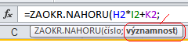
- Celkovou částku máme zaokrouhlit na celé koruny, významnost tedy bude 1. Celý vzorec =ZAOKR.NAHORU(H2*I2+K2;1)
- Upravte tabulku podle následujícího návrhu:
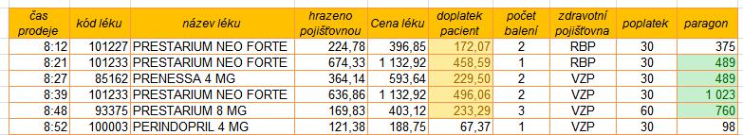
- pro výběr celé tabulky použijte CRTL +A
- Pro výběr sloupce – vybrána první buňka sloupce -> CTRL+SHIFT + šipka dolu
- Sloupec doplatek pacient je podmíněně formátován -> zvýraznit pravidla buněk -> větší než -> 100
- Sloupec paragon je podmíněně formátován -> pravidla pro nejvyšší či nejnižší hodnoty -> nad průměrem.

Příklad
Na listě kurz přidejte sloupec učební materiál. Pro odbornost 1 a 2 bude ve formě pdf, pro odbornost 3 bude tisk. Rozdělte kurzy do dvou učeben podle počtu přihlášených lidí. Kurzy pro 1-7 lidí budou v malé učebně a ostatní ve velké. Slevněte květnové kurzy o 6% a výslednou cenu zaokrouhlete na celá čísla.
Spočítejte celkový počet dnů. Barevně zvýrazněte:
- Celkový počet hodin menší než 10
- Celkový počet hodin větší než 14
- Malou a velkou učebnu
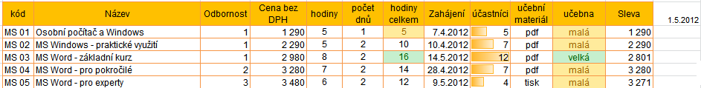
- Poměrné vyjádření počtu kurzistů pomocí datových pruhů
Tabulku upravte podle předlohy.

Řešení
=KDYŽ(D3<3;"pdf";"tisk")
=KDYŽ(J3<8;"malá";"velká")
=KDYŽ(I3<$N$2;E3;ZAOKROUHLIT(E3*0,94;0))

Citace
Odborný text je vytvořen autorkou materiálu.

Metodický list č. 16– funkce Když
Zpracoval: Ing. Adéla Tomalová
Cílová skupina: žák SŠ
Rok vytvoření: 2013
Anotace a cíl: Použití podmíněného příkazu v prostředí tabulkového procesoru. Porovnání podmíněného příkazu a podmíněného formátování.
Předpokládaný přínos (výstup): Používání jednoduchých podmíněných příkazů ve výpočtech.
Pomůcky (pokud byly využity při výuce a byly hrazeny z projektu): dataprojektor
Předpokládaný čas: 35 minut
Postup: podle odborné zdatnosti žáků, si žáci na začátku hodiny vypracují sami, nebo s učitelem, podle tutoriálu první příklad. Pak samostatně vypracovávají druhý příklad a učitel se individuálně věnuje žákům, kteří se dostali do potíží. Data potřebná pro zpracování úlohy si můžete vyžádat na babatom@seznam.cz.
Souhlasím se zveřejněním mého příspěvku v knižní či elektronické podobě, jako metodického materiálu.
______________________________
podpis vyučujícího (zpracovatele)

